อ่านได้คล่อง...ต้องรู้วิธี
เรื่องที่ ๓ การอ่านจับใจความและการอ่านเร็ว
แผนการจัดการเรียนรู้ที่ ๔ การอ่านจับใจความ ๒

ชั้นประถมศึกษาปีที่ ๖ เวลา ๑ ชั่วโมง
หน่วยการเรียนรู้ที่ ๑๓
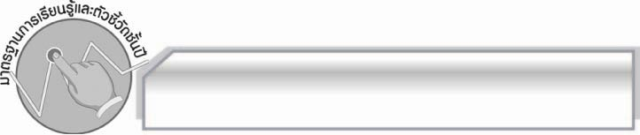
มาตรฐานการเรียนรู้/ตัวชี้วัด

มาตรฐานการเรียนรู้
มาตรฐาน ท ๑.๑ ใช้กระบวนการอ่านสร้างความรู้และความคิดเพื่อนำไปใช้ตัดสินใจ แก้ปัญหาในการดำเนินชีวิต และมีนิสัยรักการอ่าน
ตัวชี้วัด
ท ๑.๑ ป.๖/๓ อ่านเรื่องสั้นๆ อย่างหลากหลาย โดยจับเวลาแล้วถามเกี่ยวกับเรื่องที่อ่าน
ท ๑.๑ ป.๖/๔ แยกข้อเท็จจริงและข้อคิดเห็นจากเรื่องที่อ่าน
ท ๑.๑ ป.๖/๕ อธิบายการนำความรู้และความคิดจากเรื่องที่อ่านไปตัดสินใจแก้ปัญหา
ในการดำเนินชีวิต
ท ๑.๑ ป.๖/๙ มีมารยาทในการอ่าน

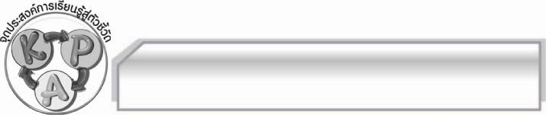
จุดประสงค์การเรียนรู้สู่ตัวชี้วัด

๑. อธิบายเกี่ยวกับใจความสำคัญของเรื่องที่อ่านได้ (K)
๒. อ่านเรื่องและจับใจความสำคัญของเรื่องที่อ่านได้ (P)
๓. นำข้อคิดจากเรื่องที่อ่านไปใช้ในการดำเนินชีวิต (A)

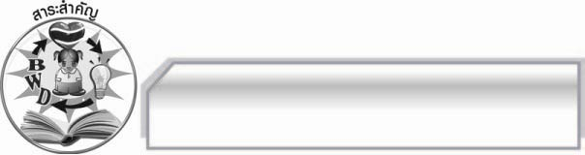
สาระสำคัญ

การอ่านจับใจความได้ดีมีประสิทธิภาพ ทำให้ผู้อ่านสามารถเข้าใจเนื้อเรื่อง และนำข้อคิดที่ได้ไปประยุกต์ใช้กับการดำเนินชีวิตของตนได้อย่างมีประสิทธิผล

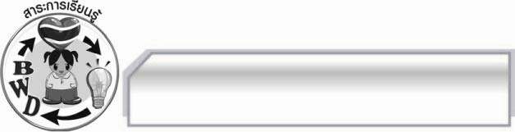
สาระการเรียนรู้

การอ่านจับใจความ

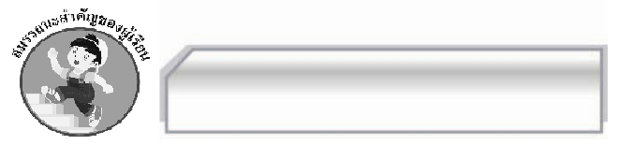

สมรรถนะสำคัญของผู้เรียน

- ความสามารถในการสื่อสาร
- ทักษะการอ่าน
- ทักษะการเขียน
- ทักษะการฟัง การดู และการพูด
- ความสามารถในการคิด
- การให้เหตุผล
- การจัดระบบความคิดเป็นแผนภาพ
- การปฏิบัติ/การสาธิต
- การสรุปความรู้
- ความสามารถในการแก้ปัญหา
- ความสามารถในการใช้ทักษะชีวิต



คุณลักษณะอันพึงประสงค์

ใฝ่เรียนรู้
ตัวชี้วัดที่ ๔.๑ ตั้งใจ เพียรพยายามในการเรียนและเข้าร่วมกิจกรรมการเรียนรู้
รักความเป็นไทย
ตัวชี้วัดที่ ๗.๒ เห็นคุณค่าและใช้ภาษาไทยในการสื่อสารได้อย่างถูกต้องและเหมาะสม

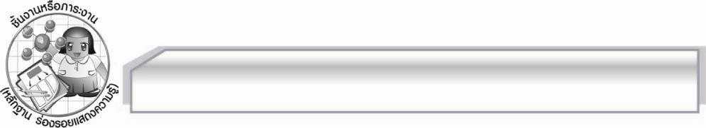
ชิ้นงานหรือภาระงาน (หลักฐาน ร่องรอยแสดงความรู้)

-

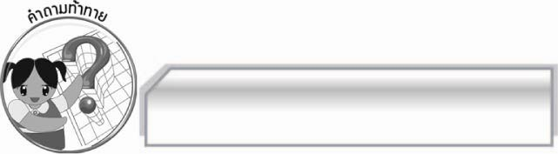
คำถามท้าทาย

การอ่านจับใจความได้ดีก่อให้เกิดผลต่อการเรียนของนักเรียนอย่างไร

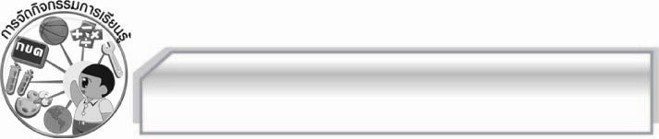
การจัดกิจกรรมการเรียนรู้

๑. ครูอ่านข้อความสั้นๆ ให้นักเรียนฟังแล้วให้นักเรียนร่วมกันแสดงความคิดเห็นเกี่ยวกับข้อความดังกล่าว โดยครูใช้คำถาม ดังนี้
๏ เทศกาลสงกรานต์ที่ผ่านมามีอุบัติเหตุเกิดขึ้นมากมาย ก่อให้เกิดความเสียหายต่อชีวิต และทรัพย์สิน สาเหตุส่วนใหญ่มาจากการดื่มสุราและความประมาท
 ใจความสำคัญของข้อความนี้คืออะไร (ตัวอย่างคำตอบ การดื่มสุราและความประมาทก่อให้เกิดอันตรายต่อชีวิตและทรัพย์สิน)
 ข้อคิดที่ได้จากข้อความนี้คืออะไร (ตัวอย่างคำตอบ เวลาขับรถไม่ควรดื่มสุราและไม่ขับรถด้วยความประมาท)
๒. ให้นักเรียนแบ่งกลุ่มออกเป็น ๕ กลุ่ม กลุ่มละเท่าๆ กัน แล้วให้แต่ละกลุ่มปฏิบัติตามขั้นตอนต่อไปนี้
 ครูแจกหนังสือพิมพ์ให้นักเรียนกลุ่มละ ๑ ฉบับ พร้อมกระดาษ ๑ แผ่น
 แต่ละกลุ่มร่วมกันเลือกข้อความที่น่าสนใจและจับใจความสำคัญของข้อความนั้น
ลงในกระดาษ โดยให้แต่ละกลุ่มตัดข้อความเติมลงในกระดาษ
 ระบุข้อคิดและวิธีการนำไปประยุกต์ใช้กับการดำเนินชีวิตของตนเองเป็นแผนภาพ โดยคิดสร้างสรรค์ผลงานให้สวยงาม
 ให้นักเรียนแต่ละกลุ่มออกมานำเสนอผลงานของกลุ่มตนเองให้ครูและเพื่อนกลุ่มอื่นๆ ฟัง
โดยอ่านข้อความเต็มๆ ก่อนที่จะบอกใจความสำคัญและข้อคิดที่ได้ ถ้าทำได้ดีให้ร่วมกันกล่าวคำชมเชย ถ้าพบข้อบกพร่องให้ร่วมกันเสนอแนวทางแก้ไขจนครบทุกกลุ่ม
๓. ครูให้คำแนะนำเพิ่มเติมเพื่อเป็นแนวทางปฏิบัติให้นักเรียนได้พัฒนาผลงานของตนเองให้ดีขึ้น
๔. ให้นักเรียนและครูร่วมกันแสดงความคิดเห็นเพื่อสรุปความรู้ดังนี้ การอ่านจับใจความได้ดีมีประสิทธิภาพทำให้ผู้อ่านสามารถเข้าใจเนื้อเรื่อง และนำข้อคิดที่ได้ไปประยุกต์ใช้กับการดำเนินชีวิตของตนเองอย่างมีประสิทธิผล
๕. ให้นักเรียนร่วมกันแสดงความคิดเห็น โดยครูใช้คำถามท้าทาย ดังนี้
๏ การอ่านจับใจความได้ดีก่อให้เกิดผลต่อการเรียนของนักเรียนอย่างไร

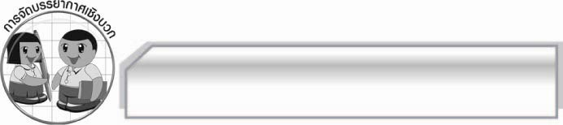
การจัดบรรยากาศเชิงบวก

ให้นักเรียนแสดงความคิดเห็นเกี่ยวกับการอ่านจับใจความ และสร้างสรรค์ผลงานร่วมกันให้กำลังใจอย่างอิสระและกล่าวชมเชยเมื่อนักเรียนทำได้ดี

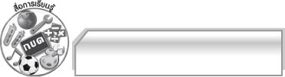
สื่อการเรียนรู้

๑. หนังสือพิมพ์
๒. ข้อความ

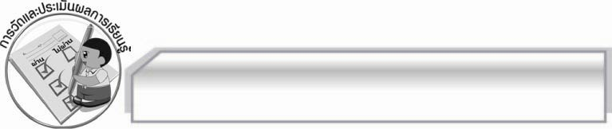
การวัดและประเมินผลการเรียนรู้

๑. วิธีการวัดและประเมินผล
๑.๑ สังเกตพฤติกรรมของนักเรียนในการเข้าร่วมกิจกรรม
๑.๒ สังเกตพฤติกรรมของนักเรียนในการเข้าร่วมกิจกรรมกลุ่ม
๑.๓ ตรวจผลงานนักเรียน
๒. เครื่องมือ
๒.๑ แบบสังเกตพฤติกรรมการเข้าร่วมกิจกรรม
๒.๒ แบบสังเกตพฤติกรรมการเข้าร่วมกิจกรรมกลุ่ม
๓. เกณฑ์การประเมิน
๓.๑ การประเมินพฤติกรรมการเข้าร่วมกิจกรรม
ผ่านตั้งแต่ ๒ รายการ ถือว่า ผ่าน
ผ่าน ๑ รายการ ถือว่า ไม่ผ่าน
๓.๒ การประเมินพฤติกรรมการเข้าร่วมกิจกรรมกลุ่ม
คะแนน ๙ - ๑๐ ระดับ ดีมาก
คะแนน ๗ - ๘ ระดับ ดี
คะแนน ๕ - ๖ ระดับ พอใช้
คะแนน ๐ - ๔ ระดับ ควรปรับปรุง
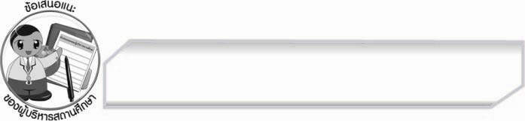
ข้อเสนอแนะของผู้บริหารสถานศึกษา
______________________________________________________________________________
______________________________________________________________________________
______________________________________________________________________________
______________________________________________________________________________
______________________________________________________________________________
______________________________________________________________________________
______________________________________________________________________________
______________________________________________________________________________
______________________________________________________________________________
______________________________________________________________________________
______________________________________________________________________________
______________________________________________________________________________
______________________________________________________________________________
______________________________________________________________________________
______________________________________________________________________________
______________________________________________________________________________
______________________________________________________________________________
______________________________________________________________________________
______________________________________________________________________________
______________________________________________________________________________
______________________________________________________________________________
______________________________________________________________________________
______________________________________________________________________________
______________________________________________________________________________

ลงชื่อ_________________________ (ผู้บริหารสถานศึกษา)
(_________________________)
________/________/________


บันทึกหลังการสอน

ผลการจัดการเรียนการสอน

______________________________________________________________________________
______________________________________________________________________________
______________________________________________________________________________
______________________________________________________________________________
______________________________________________________________________________
______________________________________________________________________________

ปัญหา / อุปสรรค

______________________________________________________________________________
______________________________________________________________________________
______________________________________________________________________________
______________________________________________________________________________
______________________________________________________________________________
______________________________________________________________________________

แนวทางแก้ไข

______________________________________________________________________________
______________________________________________________________________________
______________________________________________________________________________
______________________________________________________________________________
______________________________________________________________________________
______________________________________________________________________________

ลงชื่อ_________________________ (ผู้บันทึก)
(_________________________)
________/________/________

